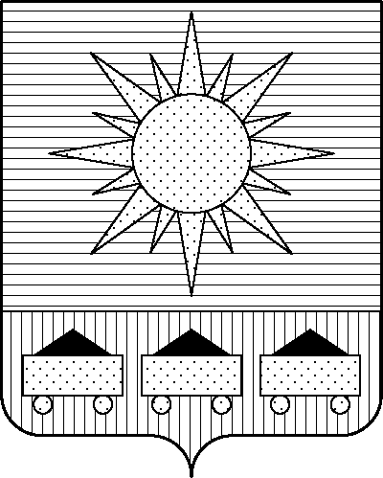

ПРИМОРСКИЙ КРАЙ

## КОНТРОЛЬНО-СЧЕТНАЯ ПАЛАТА

## АРТЕМОВСКОГО ГОРОДСКОГО ОКРУГА

### ЗАКЛЮЧЕНИЕ

12.04.2023 г. Артем № 47

На проект постановления администрации Артемовского городского округа «О внесении изменений в постановление администрации Артемовского городского округа от 18.03.2019 № 274-па «Об утверждении муниципальной программы «Обеспечение жильем молодых семей Артемовского городского округа» (в ред. от 16.03.2023 № 152-па)

Заключение на проект постановления администрации Артемовского городского округа «О внесении изменений в постановление администрации Артемовского городского округа от 18.03.2019 № 274-па «Об утверждении муниципальной программы «Обеспечение жильем молодых семей Артемовского городского округа» (в ред. от 16.03.2023 № 152-па) подготовлено на основании пункта 2 статьи 157 Бюджетного кодекса Российской Федерации, раздела 8 Положения о контрольно-счетной палате Артемовского городского округа, утвержденного решением Думы Артемовского городского округа от 22.12.2005 № 254, пункта 2.4 Положения о бюджетном процессе в Артемовском городском округе, утвержденного решением Думы Артемовского городского округа от 25.05.2006 № 322, плана работы контрольно-счетной палаты на 2023 год.

Проект постановления представлен в контрольно-счетную палату управлением культуры, туризма и молодежной политики администрации Артемовского городского округа 11.04.2023.

Проведенной экспертизой проекта постановления установлено:

В действующей редакции Программы от 16.03.2023 № 152-па общий объем финансового обеспечения Программы составляет 209 482,68241 тыс. рублей, в том числе по годам: 2021 год – 44 601,0054 тыс. рублей, 2022 год – 43 617,12657 тыс. рублей; 2023 год – 44 867,55472 тыс. рублей; 2024 год – 49 415,65826 тыс. рублей; 2025 год – 26 981,33746 тыс. рублей.

В предоставленном проекте постановления общий объем финансового обеспечения Программы составляет 209 515,17519 тыс. рублей, в том числе по годам: 2021 год – 44 601,0054 тыс. рублей, 2022 год – 43 617,12657 тыс. рублей; 2023 год – 44 900,0475 тыс. рублей; 2024 год – 49 415,65826 тыс. рублей; 2025 год – 26 981,33746 тыс. рублей.

По сравнению с утвержденной редакцией муниципальной программы, общий объем финансирования мероприятий муниципальной Программы увеличивается всего и в 2023 году на 32,49278 тыс. рублей.

Объем средств на реализацию мероприятий Программы на 2023 год в проекте постановления не соответствует бюджетным ассигнованиям, утвержденным решением Думы Артемовского городского округа от 08.12.2022 № 52 «О бюджете Артемовского городского округа на 2023 год и плановый период 2024 и 2025 годов» (далее – решение о бюджете № 52).

В соответствии с бюджетным законодательством главному распорядителю бюджетных средств – управлению культуры, туризма и молодежной политики администрации Артемовского городского округа, необходимо внести предложение по корректировке показателей Программы в решении о бюджете № 52.

Проектом постановления Приложение 1 «Перечень мероприятий Программы» к Программе излагается в новой редакции:

Изменяется в сторону увеличения на сумму 32,49278 тыс. рублей в 2023 году объем финансового обеспечения комплекса процессных мероприятий «1.1. Содействие в решении жилищных проблем молодых семей». На эту же сумму увеличивается финансирование мероприятия «1.1.1. Предоставление социальных выплат молодым семьям на приобретение (строительство) стандартного жилья».

Согласно дополнительному соглашению № 0570500-1-2023-001/1 от 10.04.2023 к Соглашению о предоставлении субсидии из краевого бюджета бюджету Артемовского городского округа Приморского края произошло увеличение уровня софинансирования (с 73,69 % до 73,71%).

Планируемый объем финансового обеспечения на реализацию мероприятий по обеспечению жильем молодых семей на 2023-2025 годы соответствует объему субсидий, распределенному Артемовскому городскому округу Законом Приморского края от 20.12.2022 № 253-КЗ (ред. от 30.03.2023) «О краевом бюджете на 2023 год и плановый период 2024 и 2025 годов».

По итогам экспертизы проекта постановления администрации Артемовского городского округа «О внесении изменений в постановление администрации Артемовского городского округа от 18.03.2019 № 274-па «Об утверждении муниципальной программы «Обеспечение жильем молодых семей Артемовского городского округа» (в ред. от 16.03.2023 № 152-па) контрольно-счетная палата предлагает учесть предложение, изложенное в заключении.

Председатель контрольно-счетной палаты

Артемовского городского округа Е.Г. Герасимова